Notitie gevolgen van de oorlog in de Oekraīne voor de wereldwijde voedselzekerheid
(mr dr Hans Hoogeveen MPA, Independent Chair of the FAO Council)
1. Inleiding
Honger en voedselzekerheid zijn de belangrijkste en grootste uitdagingen waarmee wij naast klimaatverandering worden geconfronteerd. Onze wereld verandert snel om ons heen. Ondanks economische vooruitgang leven meer dan 820 miljoen mensen in honger, hebben 3 miljard mensen geen toegang tot veilig, betaalbaar en gezond voedsel en lijden meer dan 2 miljard mensen aan voedingsgerelateerde ziekten (o.a. obesitas). Tegelijkertijd wordt een derde van het wereldwijd geproduceerde voedsel verspild. En laten we niet vergeten dat we in 2050 10 miljard mensen zullen moeten voeden, waarvoor een toename van de duurzame landbouwproductie nodig is.
De oorlog die in de Oekraïne op 24 februari 2022 begon, heeft veel mensenlevens gekost en grote schade aangericht in belangrijke bevolkingscentra, heeft zich verspreid over het platteland in de Oekraïne en heeft geleid tot massale ontheemding en kan grote gevolgen hebben voor de wereldwijde voedselvoorziening. Meer dan 3,6 miljoen mensen zijn gedwongen hun huizen te verlaten en over de grenzen te vluchten om zich in veiligheid te brengen
Het is duidelijk dat de oorlog mogelijk grote negatieve gevolgen heeft voor de voedselzekerheid wereldwijd. Reeds vóór de oorlog in Oekraïne hadden de internationale voedselprijzen een recordhoogte bereikt. Dit was vooral te wijten aan de verslechterende marktomstandigheden als gevolg van onder andere de COVID-19 pandemie, maar ook aan de hoge prijzen van energie, meststoffen en andere landbouwdiensten. In april 2022 bereikte de FAO-index van de voedselprijzen een nieuw historisch record, meer dan 21 procent boven het niveau van een jaar eerder, en 2,2 procent hoger dan de vorige piek in februari 2011.
De Russische Federatie en Oekraïne behoren tot de belangrijkste producenten van landbouw grondstoffen in de wereld (zie tabel 1 in bijlage 1). Beide landen zijn netto-exporteurs van landbouwproducten, en beide spelen een vooraanstaande rol op de wereldmarkten voor voedingsmiddelen en meststoffen, waar de exporteerbare voorraden vaak geconcentreerd zijn in een handvol landen. Deze concentratie kan internationale marktenmarkten kwetsbaarder maken voor schokken en volatiliteit. In 2021 was de tarwe-export van de Russische Federatie en Oekraïne goed voor ongeveer 30 procent van de wereldmarkt. Het aandeel van Rusland in de wereldexport van maïs is relatief beperkt, namelijk 3 procent tussen 2016/17 en 2020/21. Het exportaandeel van maïs uit Oekraïne was in dezelfde periode aanzienlijker, met gemiddeld 15%, en bezorgde het land de positie van werelds vierde grootste maïsexporteur ter wereld. De export van zonnebloemolie uit beide landen samen vertegenwoordigde 55 procent van het mondiale aanbod. De Russische Federatie is ook een belangrijke exporteur van meststoffen. In 2020 was het de grootste exporteur van stikstofmeststoffen, de op een na grootste leverancier van kalium, en de derde grootste exporteur van fosforhoudende meststoffen. Bijna 50 landen zijn afhankelijk van de Russische Federatie en Oekraïne voor ten minste 30 procent van hun tarwe-invoer. Hiervan betrekken 26 landen meer dan 50 % van hun tarwe- invoer uit deze twee landen. In die context zal deze oorlog meerdere implicaties hebben voor de wereldmarkten en voedselzekerheid en vormt het een uitdaging voor de voedselzekerheid van veel landen, en vooral voor landen met lage inkomens die afhankelijk zijn van voedselimport en kwetsbare bevolkingsgroepen.
Gezamenlijke internationale, gecoördineerde acties en beleidsreacties zijn nodig om de huidige uitdagingen aan te pakken voor de meest behoeftigen en de gevolgen voor de voedselonzekerheid op mondiaal niveau te beperken. Op korte en mogelijk midden lange termijn blijft intensieve humanitaire hulp noodzakelijk.
2. Voedselzekerheid: Beleidsaanbevelingen FAO
FAO heeft verschillende rapporten gepubliceerd over de gevolgen van de oorlog in de Oekraïne. De FAO Council heeft recentelijk (8 april) besluiten genomen over maatregelen en acties voor de getroffen regio’s en wereldwijde voedselzekerheid. Het conflict in Oekraïne geeft aanleiding tot grote bezorgdheid over de mogelijke negatieve gevolgen voor de voedselzekerheid, zowel in de Oekraine zelf als internationaal. In het binnenland zou de escalatie rechtstreeks de landbouwproductie van het land beperken, wat, in combinatie met beperkte economische activiteit en stijgende prijzen, de koopkracht van de (plaatselijke) bevolking zou kunnen ondermijnen. Globaal gezien, indien dit zou resulteren tot een plotselinge en langdurige vermindering van de voedselexport door een van beide landen, zou de oorlog een extra opwaartse druk op de internationale voedselprijzen ten nadele van landen met een laag inkomen en voedseltekort landen met een laag voedseltekort in het bijzonder. Om te voorkomen dat deze situatie zich voordoet, zou het raadzaam zijn om:
a. De handel in levensmiddelen en meststoffen open te houden. Door oorlog veroorzaakte verstoringen van de voedselexport door de Russische Federatie en Oekraïne stellen de de wereldvoedselmarkten bloot aan verhoogde risico's van krappere voorraden, onbeantwoorde importvraag en hogere internationale voedselprijzen. Voorkomen moet worden dat dat de oorlog een negatieve invloed heeft op de produktie- en afzetactiviteiten in beide landen, zodat zij kunnen voorzien in de binnenlandse behoeften aan de binnenlandse produktie- en consumptie en tevens aan de wereldbehoeften. Om ervoor te zorgen dat de bevoorradingsketens naar behoren blijven functioneren of in een positie verkeren om hun activiteiten snel te hervatten, moeten onder meer maatregelen worden genomen om de productieve activa, waaronder gewassen op stam, vee, productiemiddelen en machines, te beschermen tegen schade of onderbrekingen ten gevolge van de oorlog. Dit geldt ook de voedselverwerkende infrastructuur, zoals graanmolens en maalinstallaties voor oliehoudende zaden, aalsmede bijkomende opslag-, vervoers- en distributiesystemen (zie figuur 2 in bijlage 1).
b. Nieuwe en meer gediversifieerde voedselvoorraden vinden. Landen die rechtstreeks afhankelijk zijn van voedselimporten uit Oekraïne en de Russische Federatie zullen de schokken moeten opvangen en veerkrachtig moeten blijven. Dit kan worden bereikt door een beroep te doen op andere internationale handelsbronnen, aangezien landen die voedsel importeren van veel verschillende handelspartners minder kwetsbaar zijn voor plaatsgebonden schokken. Het kan ook worden bereikt door te steunen op bestaande voedselvoorraden en door de diversiteit van de binnenlandse productie om de aanvoer van voedsel dat nodig is voor gezonde voeding te verzekeren. (zie figuur 3, bijlage 1)
c. Steun verlenen aan kwetsbare groepen, waaronder binnenlands ontheemden. In overeenstemming met het FAO Ukraine Rapid Response Plan, maart-mei 2022 moeten deze inspanningen het volgende omvatten:
i) Steun voor in eigen land voor ontheemden, vluchtelingen en rechtstreeks door de oorlog getroffen personen. Tot het begin van de oorlog bereikte het Oekraïense stelsel van sociale bescherming 30 procent van de bevolking en 77 procent van het armste deel van de bevolking. De regering van Oekraïne heeft verklaard dat zij, ondanks de verstoringen als gevolg van de voortdurende vijandelijkheden, zal doorgaan met het verstrekken van sociale bescherming (uitkeringen en subsidies) aan haar bevolking. De bevolking die sociale bescherming nodig heeft, is groter dan die welke door het nationale systeem kan worden bereikt en het is moeilijk hen te bereiken vanwege risico's en mobiliteit - binnen en buiten de nationale grenzen. De respons op sociale bescherming kan worden gegeven via het nationale stelsel en, voor degenen die internationale grenzen hebben overschreden internationale grenzen zijn overgestoken, via de socialebeschermingsstelsels van de gastlanden.
ii) Steun voor kwetsbare groepen. Monitoring van prijzen voor en voedselzekerheid van groepen die al voor de oorlog kwetsbaar ware, alsmede groepen die in honger en armoede zijn gestort door verslechterende economische omstandigheden als gevolg van de oorlog en de daarmee gepaard gaande prijsstijgingen, zowel in de steden als plattelandsgebieden. Tijdige en doelgerichte sociale beschermingsmaatregelen zijn noodzakelijk ter verzachting van de door de oorlog veroorzaakte problemen voor de getroffen lokale bevolkingsgroepen en om het herstel ervan te bevorderen. Daarbij moet terdege rekening worden gehouden met het feit dat hoge voedsel- en energieprijzen nadelig zijn voor arme consumenten (aangezien een groter deel van hun besteedbaar inkomen wordt besteed aan deze eerste levensbehoeften), aangezien zij kunnen leiden tot een vermindering van de hoeveelheden en/of kwaliteiten van voedsel, wat leidt tot meer honger en ondervoeding, of minder geld voor andere benodigdheden zoals gezondheid en onderwijs. Het beperken van dergelijke belangrijke uitgaven kan leiden tot een negatieve vicieuze cirkel van verergering en verankering van voedselonzekerheid en armoede, met mogelijk onomkeerbare gevolgen.
d. Vermijden van ad hoc-beleidsreacties. Maatregelen die worden genomen in landen die worden getroffen door mogelijke verstoringen als gevolg van de oorlog moeten zorgvuldig worden afgewogen tegen hun potentieel nadelige gevolgen voor de internationale markten op korte termijn en op langere termijn. Hoewel verlagingen van de invoertarieven en/of de toepassing van uitvoerbeperkingen kunnen helpen op korte termijn de beschikbaarheid op de binnenlandse markten te verbeteren, zouden zij onvermijdelijk bijdragen tot de opwaartse prijsdruk op de internationale markten en de situatie wereldwijd verergeren. Dergelijke ad hoc beleidsmaatregelen moeten altijd worden vermeden.
e. Verspreiding van Afrikaanse varkenspest (AVP) indammen door: (i) de bioveiligheid en goede veehouderijpraktijken; ii) maatregelen te treffen om een vroegtijdige opsporing, tijdige melding en snelle indamming van de ziekte, aangezien uitstel kan leiden tot een snelle verspreiding van de ziekte; iii) bewakingsprogramma's ten uitvoer te leggen die de opsporing van AVP bij zowel varkens en wilde zwijnen; en iv) gerichte bemonstering van dieren, waardoor de waarschijnlijkheid dat het virus wordt opgespoord, wordt vergroot.
f. Versterken van de markttransparantie en de dialoog. Wereldwijde markttransparantie speelt een sleutelrol wanneer landbouwgrondstoffenmarkten in onzekerheid verkeren en zich moeten aanpassen aan schokken die vraag en aanbod beïnvloeden. Initiatieven zoals het internationale ‘Agricultural Market Information System (AMIS)’ van de G-20 trachten die transparantie te vergroten door het verstrekken van objectieve, tijdige en actuele marktbeoordelingen die geïnformeerde beleidsbeslissingen mogelijk maken. Via het Rapid Response Forum, biedt AMIS ook een uniek platform voor beleidsdialoog en coördinatie tussen de leden (waaronder de Russische Federatie en Oekraïne). Beleidsdialoog en coördinatie zijn nodig om verstoringen tot een minimum te beperken en ervoor te zorgen dat de internationale markten goed blijven functioneren en dat de handel efficiënt blijft stromen om aan de mondiale vraag te voldoen en de voedselzekerheid te waarborgen.
3. Import Faciliteit
De snel stijgende kosten van geïmporteerd voedsel zouden wereldwijd kunnen leiden tot een geringere beschikbaarheid van voedsel en een slechtere toegang tot voedsel met name in arme landen die afhankelijk zijn van voedselimport, hetgeen uiteindelijk zou leiden tot een verdere toename van het aantal ondervoede mensen (zie figuur 4, bijlage 1). Uit informatie van de FAO blijkt dat de gevolgen op korte en middellange termijn van hogere voedselprijzen voor het aantal chronisch ondervoede mensen steeds verder toenemen. Een vrij grote prijsschok in de nasleep van de oorlog in Oekraïne zou het aantal ondervoede mensen met 15 miljoen mensen op korte termijn kunnen doen toenemen.
Daarom stelt FAO een financieringsfaciliteit voor voedselimporten voor die meest getroffen en arme landen. Deelnemende landen kunnen in staat worden gesteld een deel van de extra kosten te compenseren en het hoofd te bieden aan snel stijgende rekeningen voor voedselimporten. Een dergelijke faciliteit zou bijzonder belangrijk zijn voor lage inkomenslanden in de context van een mogelijke voortzetting van de huidige opwaartse trend van de mondiale voedselprijzen. Alvorens de tot mogelijke financieringsenveloppes te besluiten, moeten de subsidiabiliteitscriteria, de financieringsopties en de mogelijke voorwaarden verder worden uitgewerkt.
Er wordt een stapsgewijze procedure voorgesteld om vast te stellen welke landen in aanmerking kunnen komen en welke financieringsbronnen er eventueel zijn. In een eerste fase zou de lijst van in aanmerking komende landen worden beperkt tot de netto-importeurs van levensmiddelen. Aangezien de faciliteit bedoeld is om de betalingsbalansproblemen van een land aan te pakken, wordt ervan uitgegaan dat netto-exporteurs over de nodige middelen beschikken (bijvoorbeeld uit exportopbrengsten) om de extra voedselkosten voor hun bevolking op te vangen. Voor een volledige compensatie van de stijging van de voedselinvoer tussen 2020 en 2021 een financieringsbedrag van 21,6 miljard USD nodig zijn. Verhoudingsgewijs lagere compensatiepercentages zouden leiden tot verhoudingsgewijs lagere financieringsbehoeften, namelijk 10,8 miljard USD, 5,4 miljard USD en 2,2 miljard USD bij een compensatiepercentage van respectievelijk 50, 25 en 10 procent. De lijst van landen is opgenomen in Annex 2.
De belangsrikste kenmerken van het instrument zijn: strikt behoefte gestuurd; beperkt tot netto-importeurs van levensmiddelen in de groep landen met lage en lagere middeninkomens; slimme conditionaliteit fungeert als een automatische stabilisator voor toekomstige financiering. In aanmerking komende landen moeten zich ertoe verbinden extra investeringen in landbouwproductiviteit te doen, waardoor de invoerbehoeften afnemen. De FAO heeft de faciliteit aan een stresstest onderworpen en heeft de "endogene prijseffecten" bij verschillende financieringsvolumes gemeten: +20%, bij maximaal financieringsvolume (25,3 miljard USD). Tenslotte moet de faciliteit gemakkelijk te beheren zijn; moet de steun op landenniveau plaatsvinden en gemakkelijk op te schalen zijn en gericht zijn op: toevoeging van meststoffen, in de landbouw gebruikte energie en andere landbouwproductiemiddelen.
4. Humanitaire hulp World Food Program (WFP)
a. WFP-noodhulp
In reactie op de crisis in Oekraïne heeft het Wereldvoedsel Programma van de VN (WFP) tot nu toe 2,1 miljoen mensen geholpen met uitkeringen in natura en contanten en is bezig om 2,3 miljoen mensen te bereiken tegen eind april, nog eens nog eens 4 miljoen in mei en 6 miljoen in juni. Het WFP volgt ook de groeiende stroom vluchtelingen en asielzoekers vluchtelingen en asielzoekers uit Oekraïne in de buurlanden, met name in Moldavië, waar het WVP in april 170,000 heeft opgevangen en voorbereidingen treft om op te schalen om te voorzien in de toenemende behoeften. Logistiek en noodtelecommunicatie worden aan de humanitaire gemeenschap verstrekt om te zorgen voor tijdige hulp binnen en buiten Oekraïne.
b. WFP-Respons
Toegang tot voedsel blijft een van de meest acute behoeften gemeld door mensen in heel Oekraïne. Voedseltekorten worden in toenemende mate in hotspot-gebieden in het land gezien, als gevolg van door conflicten veroorzaakte verstoringen van de toeleveringsketen. Ook de logistieke problemen nemen toe nu humanitaire actoren hun respons opvoeren. Terwijl de toegang voor humanitaire in veel gebieden in Oost Oekraïne beperkt blijft, is er concurrentie om logistieke en transportmiddelen (zoals beperkte vrachtwagens en chauffeurs) toegenomen, vooral in de zwaarst getroffen gebieden. Het WFP houdt ook nauwlettend de brandstofsituatie in Oekraïne in de gaten, aangezien schaarste humanitaire operaties in gevaar kan brengen. Na recente aanvallen op depots in het land, neemt het WFP voorbereidende maatregelen om mogelijke bevoorradingsproblemen op te vangen. Het WFP blijft de constante hulp in het westen van Oekraïne opvoeren om inwoners en binnenlandse ontheemden te helpen die financiële steun nodig voor de aankoop van eerste levensbehoeften. functioneel zijn.
Het WFP legt steeds meer de nadruk op het ontwikkelen van partnerschappen met lokale niet-gouvernementele organisaties (NGO's) om ervoor te zorgen levensreddende hulp doeltreffend te maken. Door strategische partnerschappen met belangrijke actoren, geeft het WFP de voorkeur aan NGO's die uitgebreide lokale netwerken in het land hebben en de toegang tot de door de crisis getroffen bevolkingsgroepen kunnen versnellen, ook in moeilijk te bereiken gebieden.
c. Noodzaak van extra fondsen
Het WFP-team in Oekraïne bereikte 2,1 miljoen ontheemden en door conflicten getroffen mensen met voedsel en geld in de oostelijke, noordelijke en zuidelijke oblasten van Oekraïne. Het WFP verleent nog steeds geldhulp in het westen van Oekraïne om kwetsbare inwoners en binnenlandse ontheemden te helpen in hun dagelijkse behoeften te voorzien. De noodhulp van het WFP in Oekraïne momenteel voor 35% gefinancierd. Tijdige financiering is dringend nodig om een een onmiddellijke onderbreking van de pijplijn te voorkomen. In totaal heeft het WFP 590 miljoen dollar nodig voor zijn noodhulp aan de Oekraïense crisis om 3,1 miljoen crisis getroffen mensen in Oekraïne en de buurlanden landen te ondersteunen. In reactie op de toenemende behoeften bereidt het WFP zich voor om de operaties verder op te voeren met als doel tot zes miljoen mensen in juni te ondersteunen. De financieringsbehoeften zullen naar verwachting aanzienlijk toenemen met het oog op de geplande schaalvergroting om de toenemende humanitaire nood te lenigen. Tot dusver heeft het WFP 207 miljoen dollar aan bevestigde bijdragen ontvangen, waardoor de huidige respons voor 35 procent gefinancieerd is. Tijdige en toereikende financiering is dringend nodig om WFP-operaties in Oekraïne voort te zetten en een een onmiddellijke onderbreking van de pijplijn te voorkomen en een groter aantal mensen te kunnen bereiken in de komende maanden.
ANNEX 1
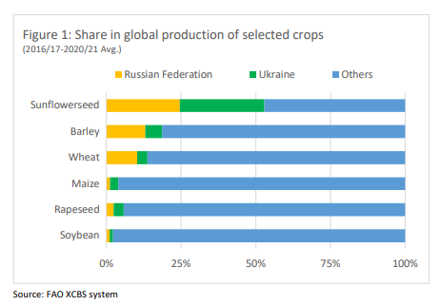

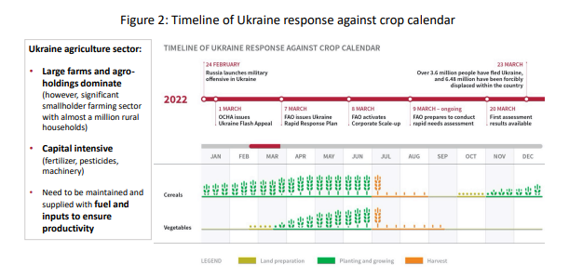

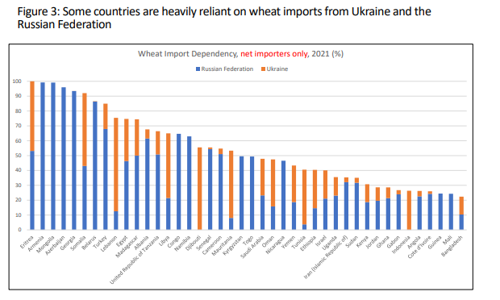

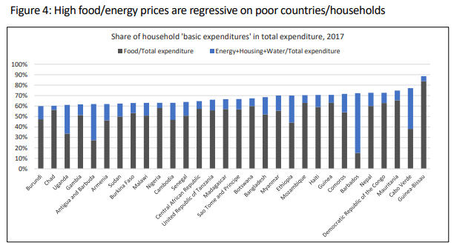

Annex 2 Prospective beneficiary countries, grouped by income groups Income Group | IFF eligible countries
Low | Mozambique, Benin, Gambia, Ethiopia, Syrian Arab Republic, Guinea, Liberia, Congo, Nepal, Somalia, Guinea-Bissau, Mali, Yemen ,Eritrea, Tajikistan, Rwanda, Sierra Leone, Niger, Afghanistan, Burkina Faso, Haiti, Burundi, Central African Republic, South Sudan, Democratic People's Republic of Korea, Togo
Lower-Middle | Djibouti, Tunisia, Mongolia, Bhutan, El Salvador, Sao Tome and Principe, Kyrgyzstan, Lesotho, Uzbekistan, Cabo Verde, Philippines, Bangladesh, Senegal, Viet Nam ,Egypt, Pakistan, Timor-Leste, Kenya, Comoros, Lao People's Democratic Republic, Cameroon, Cambodia, Democratic Republic of the Congo, Angola, Mauritania, Sudan, Zimbabwe, Nigeria
Upper-Middle | Grenada, Tonga, Maldives, Dominica, Saint Lucia, Samoa, Saint Vincent and the Grenadines

